ИЗВЕШТАЈ
за активноста на младите членови РСМ во DYM или Декември месец на младите радиоаматери

Ланската година за прв пат млади членови на РСМ зедоа учество во YOTA месецот, тоа се сведе на активност на тројца млади оператори од РК Стево Патакот од Битола и Велјан Ѓорѓиов од РК Искра од Кавадарци. Се одржаа околу 1000 врски претежно SSB и помал дел CW од страна на Велјан.
За 2018 година покренав иницијатива тоа да го регулираме малку порано, за разлика од лани кога одобрението од АЕК дојде неколку дена подоцна од почетокот на месец декември. На состанокот на ИО и на останати членови во Кочани побарав на некој начин да се регулира работењето на деца и млади под 25-26 на радиостаница без добиена лиценца за работа, бидејќи таков беше повикот на YOTA организацијата на IARU R1, за што во претходни консултации имаше најави дека сакаат на тој начин да се обидат да ги привлечат дечињата кон радиоаматеризмот и бев назначен за координатор на YOTA активностите на РСМ.
Поднесено беше барање до АЕК за одобрување на два специјални повикувачки знаци Z39YOTA и Z30YOTA, а во барањето беа наведени РК Стево Патакот Z37CEF и РК Железничар Z37FFF како носители на активностите и кои претходно упатија барање до РСМ. Со ова настана забуна и се создаде впечаток дека сопственици на знаците се двата радио клуба, а не РСМ. Поради ова изостана активирањето на неколку дечиња, а неколку се вклучија подоцна во месецот иако во објавите за YOTA месецот никаде не беше спомнато дека учесниците мора да бидат членови на радио клуб и членови на РСМ. Координацијата на активностите по бандови и видови на работа се одвиваше преку посебна чет група на фејсбук. Морам да забележам дека главно активностите се сведоа на викендите поради обврските кои децата ги имаат во месец декември, тестови и крај на полугодие, но и поради немањето фиксни инсталации за работа во Скопје и во Штип и се работеше портабл или од контест локацијата на Сушево. Следната година со кампањата РСМ треба да започне малку порано, за да миже да се анимираат и останатите градови Гевгелија, Струмица, Охрид.....

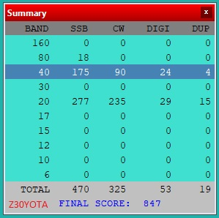
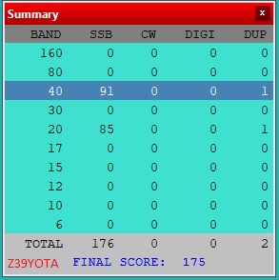
Во активностите на YOTA месецот со двата специјални повикувачки знаци зедоа учество десетина дечиња без радиооператорско искуство и лиценца и неколку други со стекната лиценца. Остварени се вкупно 1059 врски од кои Z39YOTA 178, а Z30YOTA 881 со оваа статистика:

Учесници:
- Велјан Ѓорѓиов Z33C, 22г, Кавадарци
- Ване Јованов Z31VAJ, 18г, Неготино
- Андреј Антуновиќ Z35TUN, 17 год, Битола
- Андреј Ферџо Мицков Z33RTF, 16г, Битола
- Лина Јанеку, 10г, Скопје
- Иван Стојилков, 12г, Штип
- Методи Донев, 12г, Штип
- Иван Зафиров, 14г, Штип
- Дарко Ѓоргиевски, 14г, Штип
- Бобан Герасимовсски, 14г, Штип
- Неда Коцева 10г, Скопје
- Миа Закев 10г, Скопје
- Стефан Јованов 10г, Скопје
- Стефан Трајковски 10г, Скопје
- Петар Христовски 10г, Скопје
- Стефан, Струмица
Ментори беа: Петрика Јанеку Z34PEC, Гоце Бошковски Z36TT, Велјан Ѓорѓиов Z33C, Игор Дериволов Z32ID, Миле Кокотов Z33T, Игор Коцев Z33IKN.
Лина Јанеку се вклучи на два пати со четириесетина врски и Гоце Бошковски со Петар Христовски одржаа една врска.
Вистински хит беше Игор Коцев кој без никаква припрема започна со ќерка му Неда и имаа неколку убави активации од вилата, мислам дека е на Скопска Црна Гора и од Гази Баба, нешто потоа се вклучија уште три другарчиња од училиште.
Ваквата акција беше добредојдена за курсистите од РК Никола Тесла од Штип кои есенва и во YOTA месецот имаа можност да го почувстуваат почетничкиот адреналин кога некој ќе ти се јави на CQ.
Битолчаните Андреј&Андреј стандардно добри во експериментирањето и ги пробаа сите дигитални модови RTTY, PSK, FT8, работеа симболично и во OKdxRTTY контестот.
Велјан Z33C за жал се појави само еднаш или два пати, одработи 325 врски за да го подигне бодовното салдо, верувам дека имаше обврски со факултетот.
Оваа година Стефан Милојчевски не се активира, а причината не ја знам, не е до неинформираност затоа што имаше јавни објави во двете групи на фејсбук, но затоа Ване Z31VAJ од Неготино се појави при крајот и успеа да направи добар пајлап од кој беше воодушевен. Се снимил самиот и аудио снимката може да ја чуете на следниов линк:
https://www.youtube.com/watch?v=gsy-dsgPsRY&feature=youtu.be&fbclid=IwAR1HKvrv9sdLwhWJBw_-iODPpBoYwoyGVMnRV6b74-OIIZ2qJg77uEsR1i8
За жал, поради стилот на работа на Игор Коцев, пишува на лист, изгубен е лог со десетина врски. Понатаму продолжи со директно логирање на таблет и мобилен телефон, за секој случај.
И покрај малиот број на врски целта што ја зацртавме мислам дека ја остваривме, да се обидеме да “заразиме“ барем десетина деца со нашево хоби. Се надевам дека менторите ќе продолжат со својата работа и дека нема да чекаат до следниот декември за да работат со децата.

Неколку фотографии:
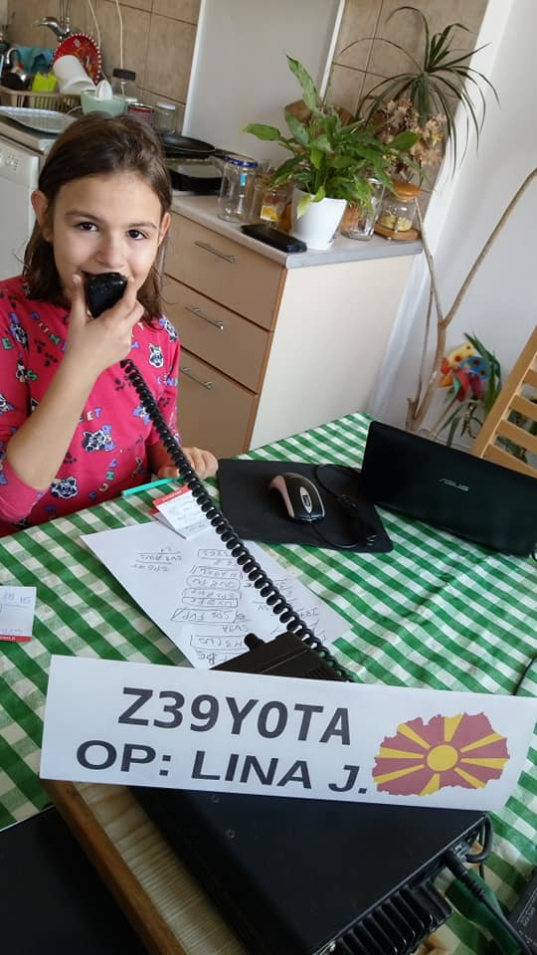
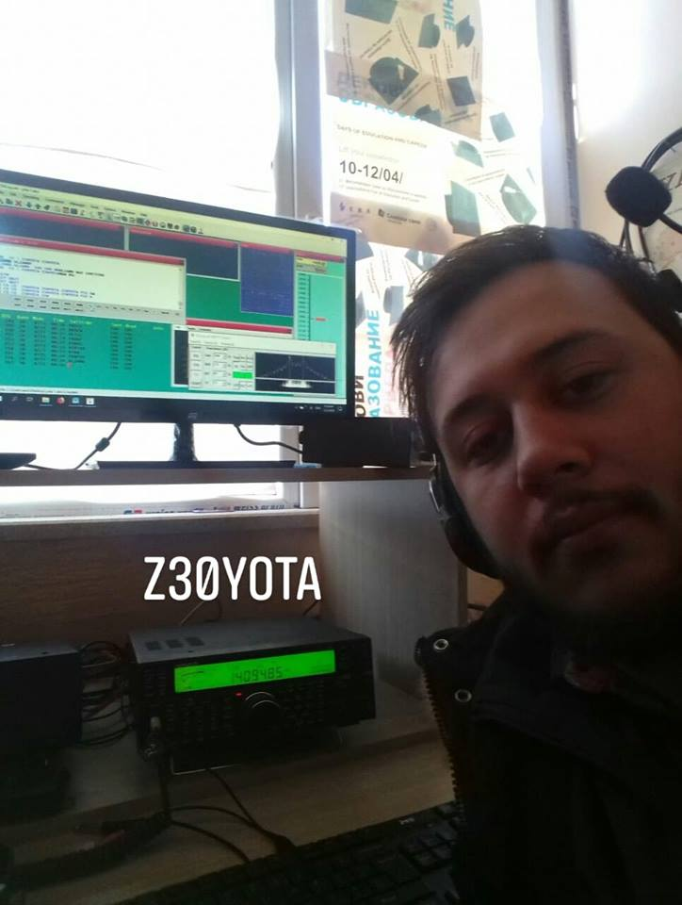

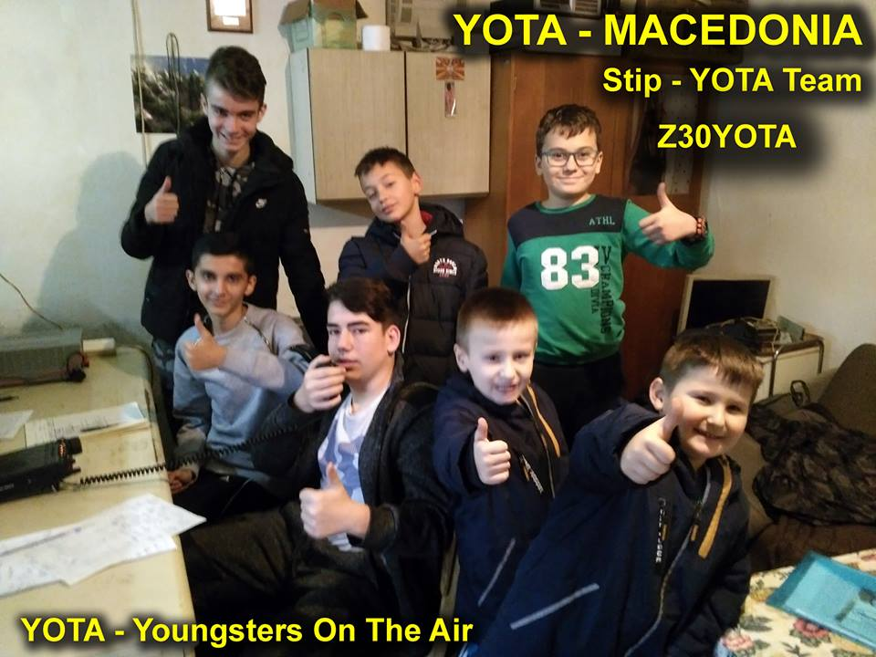
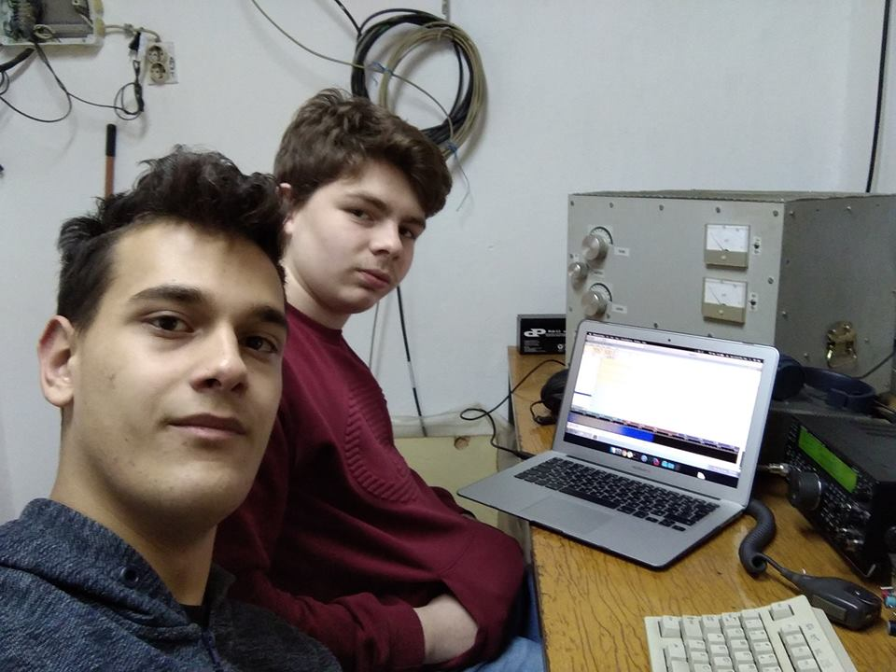

И фотографијата која стана вирална и на Твитер беше споделена повеќе од 1000 пати од разни радиоаматерски профили, Yota, qrznow, arrl…..
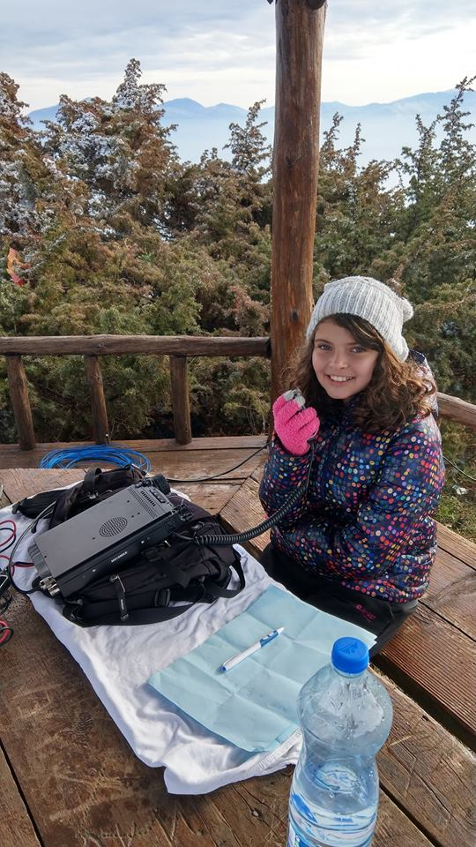
Неда Коцева 10г.

Мора да заклучиме дека за децава вреди да се ангажираме и повеќе и додека се на курс или обука да РСМ да изнајде модус да можат со своите ментори да работат на станица. Засега, според правилникот на АЕК тоа не е можно и YOTA месецот го работевме според препораките од нив.
На крај, YOTA години наназад организира летен камп во различни земји членки на IARU R1. Оваа година летниот камп се организира во август и е во близина на Софија. Ваква можност да испратиме наши деца во кампот можеби ќе треба да чекаме со години, лани беше во Јужна Африка. Објавата за пријавување за летнив камп е на следниов линк, погледнете ја и продискутирајте.
https://iaru-r1.org/index.php/general/1829-call-for-application-youngsters-on-the-air-bulgaria-2019?fbclid=IwAR2uQ0UnObvG8kz_PatPaGvlgbg_OVr9gcjtE1vRlogA9NYe-epCzVlFf84

73, Z32U

